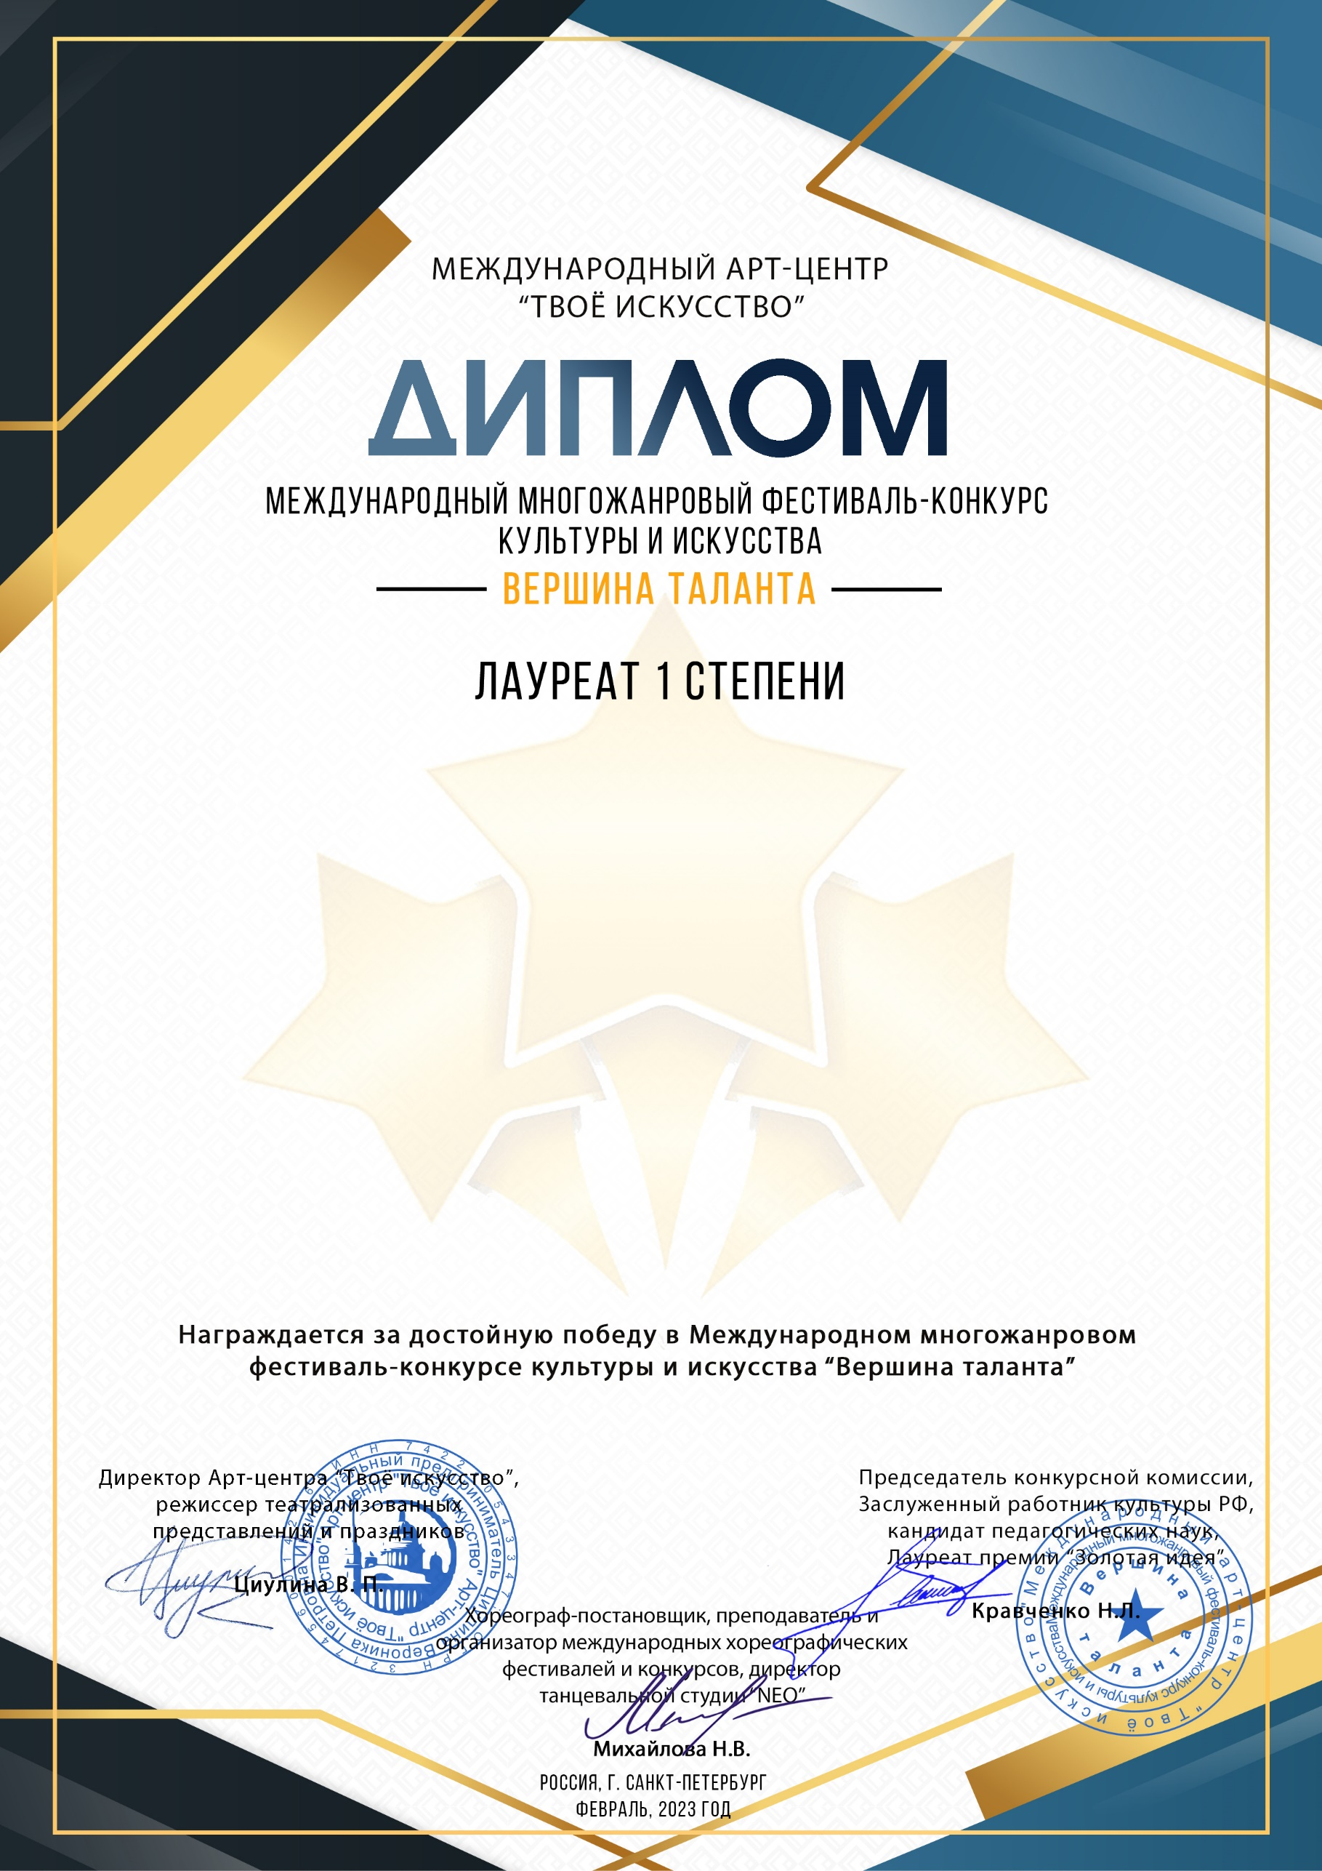
Серия № 7887

Седова София Владимировна
Дальний Восток, город Уссурийск, ВВГУ

Преподаватель: Рымарчук Александр Петрович
Номинация: Книжная графика
Возрастная категория: 16 - 19 лет
Конкурсная работа: «The women in black»

